建设项目竣工环境保护
验收监测报告
（2020）苏核辐科（验）字第（0083）号
项目名称：
扩建一台DSA项目
建设单位：
盐城市第三人民医院（盖章）
编制单位： 江苏省苏核辐射科技有限责任公司（盖章）
二〇二〇年十一月

项 目 名 称：盐城市第三人民医院
扩建一台 DSA 项目
承 担 单 位：江苏省苏核辐射科技有限责任公司
报 告 编 写：
项 目 负 责 人：
审
审
核：
定：
江苏省苏核辐射科技有限责任公司
电话：025－87750126
传真：025－87750153
邮编：210019
地址：江苏省南京市建邺区云龙山路 75 号

目 录
1 项目概况 ...................................................................................................................4
1.1 概述 .....................................................................................................................................4
1.2 项目基本情况 .....................................................................................................................4
2 验收依据 ...................................................................................................................5
2.1 建设项目环境保护相关法律、法规和规章制度..............................................................5
2.2 建设项目竣工环境保护验收技术规范..............................................................................5
2.3 建设项目环境影响报告书（表）及其审批部门审批决定..............................................5
3 项目建设情况 ...........................................................................................................6
3.1 地理位置及平面布置..........................................................................................................6
3.2 建设内容 .............................................................................................................................6
3.3 生产工艺 .............................................................................................................................6
3.4 项目变动情况 .....................................................................................................................7
4 环境保护设施 ...........................................................................................................8
4.1 污染物治理设施..................................................................................................................8
4.2 环境保护措施 .....................................................................................................................8
4.3 环评批复要求及“三同时”落实情况..............................................................................9
5 环境影响报告表主要结论与建议及其审批部门审批决定 .................................10
5.1 环境影响报告表主要结论与建议....................................................................................10
5.2 审批部门审批决定............................................................................................................11
6 验收执行标准 .........................................................................................................11
6.1 相关标准 ...........................................................................................................................11
6.2 参考资料 ...........................................................................................................................11
7 验收监测内容 .........................................................................................................12
8 质量保证和质量控制 .............................................................................................12
8.1 监测分析方法 ...................................................................................................................12
8.2 监测仪器 ...........................................................................................................................12
8.3 人员能力 ...........................................................................................................................12
9 验收监测结果 .........................................................................................................13
9.1 验收监测期间工况............................................................................................................13
9.2 监测结果及评价................................................................................................................13
9.3 辐射工作人员和公众年有效剂量估算............................................................................14
10 验收监测结论及建议 ...........................................................................................14
10.1 结论 .................................................................................................................................14
10.2 建议 .................................................................................................................................15

附图：
1、盐城市第三人民医院南院区地理位置示意图
2、医院平面布置及项目周围环境示意图
3、医院本项目所在楼层局部平面布局示意图
附件：
1、项目环评文件及批复
2、核技术项目三同时竣工验收填报表
3、辐射工作人员辐射安全与防护培训合格证书
4、辐射工作人员个人剂量检测合同
5、辐射工作人员职业健康证
6、购置辐射剂量巡测仪和个人剂量报警仪的证明材料
7、屏蔽设施图片及 DSA 机房建设说明
8、医院成立辐射安全管理领导小组的通知等文件
9、医院现持有的辐射安全许可证
10、医院 1 座 DSA 机房周围辐射环境委托检测报告

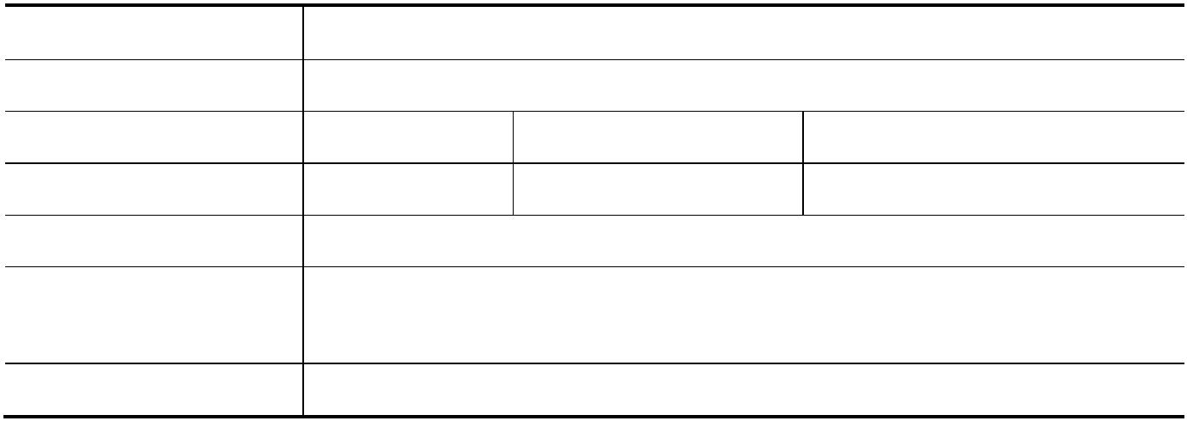
1 项目概况
1.1 概述
盐城市第三人民医院现有南、北两个院区，北院区位于江苏省盐城市亭湖
区剧场路75号，南院区位于江苏省盐城市盐都区新都西路2号。医院现持有江苏
省生态环境厅核发的辐射安全许可证，证书编号为苏环辐证[00011]。为满足患者
就医需求，医院拟在南院区病房楼一楼西侧扩建一座DSA机房，并计划在该机房
内安装一台DSA（型号为Artis zee Ⅲ floor，最大管电压125kV，最大管电流1000mA）
用于医用诊断及介入治疗。该项目的环境影响报告表已委托江苏辐环环境科技有
限公司编制完成，并于2020年7月23日通过江苏省生态环境厅的审批，批复文号
为苏环辐（表）审[2020]32号。
目前该院1座DSA机房已建设完成，已配备1台DSA。
受盐城市第三人民医院委托，我公司于2020年8月6日对该院扩建一台DSA
项目进行了竣工环保验收监测和核查。本次验收监测项目为盐城市第三人民医院
扩建一台DSA项目，本次验收监测内容为医院在南院区病房楼一楼西侧扩建一座
DSA机房，机房中使用1台Artis zee Ⅲ floor型DSA（最大管电压125kV，最大管电
流1000mA）。本次验收项目已建成，各项环境保护设施和安全措施已同步建成并
投入运行，具备了竣工环保验收监测条件。
1.2 项目基本情况
项目基本信息见表1-1。
表 1-1 项目基本信息表
建设单位
通讯地址
法人代表
联系人
盐城市第三人民医院
江苏省盐城市亭湖区剧场路 75 号
邮编
戴真煜
王海洲
/
联系电话
15189200068
项目名称
扩建一台 DSA 项目
江苏省盐城市盐都区新都西路 2 号院区 病房楼一楼
（医院地理位置图见附图 1）
项目建设地点
建设性质
扩
建
4

项目总投资（万元）
650
环保总投资（万元）
34
2 验收依据
2.1 建设项目环境保护相关法律、法规和规章制度
（1）《中华人民共和国放射性污染防治法》，全国人民代表大会常务委员会，2003
年10月1日起施行；
（2）《建设项目环境保护管理条例》（2017年7月16日修改），国务院令第682号，
2017年10月1日起施行；
（3）《放射性同位素与射线装置安全和防护条例》（2019年3月2日修改），国务院
令第709号，2019年3月2日起施行；
（4）《放射性同位素与射线装置安全许可管理办法》（2019年8月22日修改），生
态环境部令第7号，2019年8月22日起施行；
（5）《江苏省辐射污染防治条例》（2018年3月28日修改），江苏省第十三届人民
代表大会常务委员会第二次会议，2018年5月1日起施行；
（6）《放射性同位素与射线装置安全和防护管理办法》，环保部令第18号，2011
年5月1日起施行；
（7）《关于发布射线装置分类的公告》，国家环境保护部公告2017年第66号 ，2017
年12月5日起施行；
（8）《建设项目竣工环境保护验收暂行办法》，国环规环评（2017）4号，2017年
11月22日起施行。
2.2 建设项目竣工环境保护验收技术规范
（1）《建设项目竣工环境保护验收技术指南 污染影响类》，生态环境部第9号公
告，2018年5月16日；
（2）《辐射环境监测技术规范》（HJ/T 61-2001）
2.3 建设项目环境影响报告书（表）及其审批部门审批决定
《盐城市第三人民医院扩建一台DSA项目》环境影响报告表及江苏省生态环境厅
5

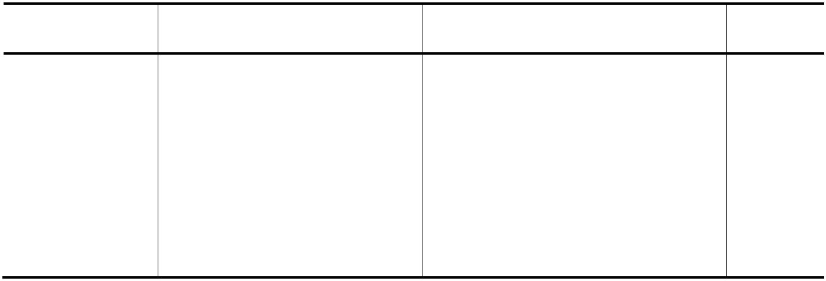
的批复意见（苏环辐（表）审[2020]32号）（2020年7月23日），见附件1。
3 项目建设情况
3.1 地理位置及平面布置
盐城市第三人民医院南院区位于江苏省盐城市盐都区新都西路 2 号（地理位
置见附图 1）。经现场核查，医院 DSA 机房位于病房楼一楼西北侧，机房东侧为
操作室、病人缓冲间及在用 DSA 机房；南侧为家属等候区；西侧为走廊、设备
间及办公室；北侧为准备室、院内空地、医院院墙及道路；机房下层为地下停车
场，上层为透析大厅；项目北侧约 47 米处有一商住楼，其他方向周围 50 米范围
内无居民区等环境敏感点，与环评报告一致（医院平面布局示意图见附图 2，项
目所在楼层局部平面布局示意图见附图 3）。
3.2 建设内容
医院核技术应用项目环评审批及实际建设情况见表 3-1。
表 3-1 核技术应用项目环评审批及实际建设情况一览表
环评报告表名称
环评审批情况及批复时间
实际建设情况
备注
同意项目建设，地点位于盐城
市第三人民医院南院区病房楼
一楼，项目内容：将南院区病
房楼一楼西侧一间预留导管室
建设为一间 DSA 机房，新增 1
台 DSA（Ⅱ类射线装置），用于
开展医疗诊断和介入治疗。（苏
环辐（表）审[2020]32 号，
2020 年 7 月 23 日）
已将盐城市第三人民医院南院区病
房楼一楼西侧一间预留导管室建设
为一间 DSA 机房，配备了 1 台
Artis zee Ⅲ floor 型 DSA（最大管
电压 125kV、最大管电流
《盐城市第三人
民医院扩建一台
DSA 项目》环境
影响报告表
本次
验收监测
1000mA）。
3.3 生产工艺
3.3.1 工艺流程
DSA 因其整体结构像大写的“C”，因此也称作 C 型臂 X 光机，DSA 由 X 射
线管、数字探测器、图像检测系统、图像显示/处理系统、检查床等部件组成。
数字减影血管造影技术是常规血管造影术和电子计算机图像处理技术相结
合的产物。DSA 的成像基本原理为：将 X 射线机对准人体的某一部位，并将 X
6

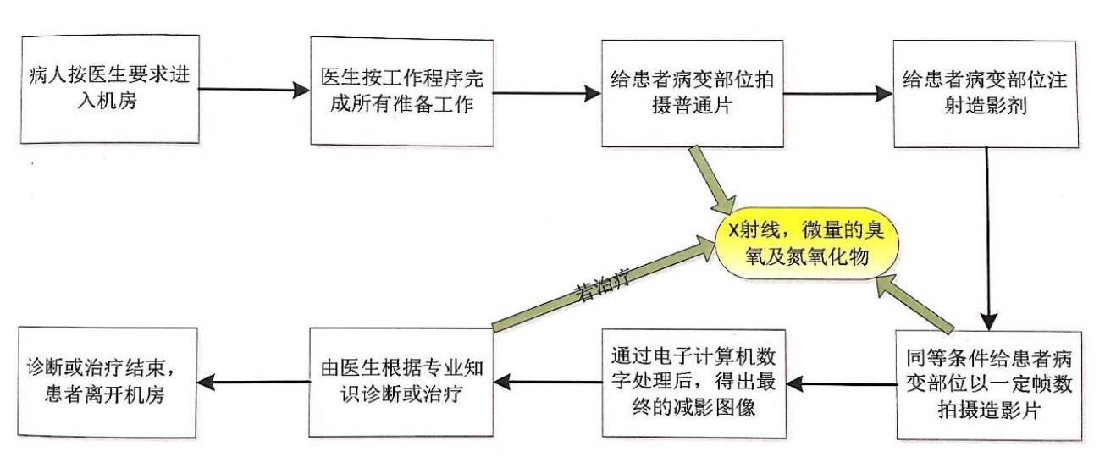
射线造影剂注入人体的血管内。如果在注入造影剂的前后分别摄取这同一部位的
X 射线图像，然后再将这两幅图像相减，那么就可以消除图像中相同结构的部分，
而突出注入造影剂的血管部分。介入治疗而是在医学影像设备的引导下，通过置
入体内的各种导管的体外操作和独特的处理方法，对体内病变进行治疗。介入治
疗具有不开刀、创伤小、恢复快、效果好的特点，目前，基于数字血管造影系统
指导的介入治疗医生已能把导管或其他器械，介入到人体几乎所有的血管分支和
其他管腔结构（消化道、胆道、气管、鼻管、心脏等），以及某些特定部位，对许
多疾病实施局限性治疗。
DSA的工艺流程如图所示：
3.3.2 主要污染物
DSA处于出束状态时会发出X射线，对工作人员及公众产生X射线外照射。
此外，DSA处于出束状态时，会使空气电离产生少量的臭氧和氮氧化物，对
周围环境空气影响较小。
3.4 项目变动情况
本次验收项目规模、地点及环境保护措施等与环评一致。
7


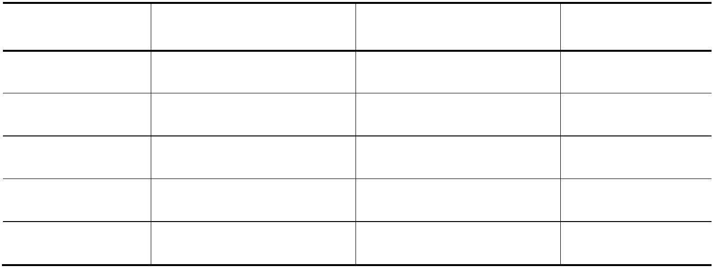
4 环境保护设施
4.1 污染物治理设施
DSA在工作状态时，主要辐射污染是X射线，可能会对工作人员及公众产
生X射线外照射。该医院本次验收的DSA技术参数见表4-1。
表4-1 DSA技术参数表
名 称
型 号
数量
管电压 最大管电流
工作
位置
类型
备注
（台）
(kV)
(mA)
Artis zee Ⅲ floor 型
1
125
1000
Ⅱ
DSA 机房
本次验收监测
DSA
本项目X射线外照射防护主要通过建造“混凝土+钡水泥”墙体、“混凝土+
铅板”房顶、“混凝土”地坪、铅防护门及铅玻璃观察窗屏蔽X射线，其采取的是
实体屏蔽方式防护射线。机房屏蔽施工参数见表4-2。
表4-2 DSA机房屏蔽技术参数表
屏蔽体
设计参数
竣工参数
是否满足环评要求
东、南、西、北墙 20cm混凝土+2cm钡水泥
20cm混凝土+2cm钡水泥
20cm混凝土+1mm铅板
20cm混凝土
是
是
是
是
是
顶部
地坪
20cm混凝土+1mm铅板
20cm混凝土
观察窗
防护门
3mm铅当量铅玻璃
3mm铅当量
3mm铅当量铅玻璃
3mm铅当量
*数据引自建设单位提供的屏蔽防护施工说明，真实性由建设单位负责，见附件7。
4.2 环境保护措施
4.2.1 辐射安全管理
该医院已建立辐射安全防护组织机构并制定了相关的辐射安全管理制度及
操作规程。医院为辐射工作人员配备了个人剂量计，对辐射工作人员进行了个人
剂量监测和职业健康体检，并建立了个人剂量监测档案和职业健康监护档案，辐
射工作人员已参加辐射安全培训。医院配备了 1 台辐射巡测仪和 2 台个人剂量报
8


警仪，定期对辐射工作场所周围环境辐射水平进行监测。
4.2.2 辐射安全设施
该医院扩建一台 DSA 项目辐射安全设施主要有：
在机房入口处设置了工作警示灯，张贴电离辐射警告标志；机房防护门设置
闭门装置；为医护人员配备有铅屏风、铅衣、铅围脖、铅围裙等防护用品和床边
铅防护屏、防护铅帘等辅助防护设施（见附件 7）。
4.2.3 其它污染防治措施
空气在射线作用下会产生少量臭氧和氮氧化物，少量臭氧和氮氧化物的排放
对环境影响较小。
4.3 环评批复要求及“三同时”落实情况
本次验收监测根据盐城市第三人民医院环评中提出的环境管理要求及江苏
省生态环境厅对环评报告的批复意见，对该医院落实情况进行了现场核查，核查
结果见表4-3。
表4-3 环评及批复要求落实情况汇总表
检查内容
环评批复要求
“三同时”执行情况
是否落实
已落实
严格执行辐射防护和安全 项目已按国家有关建设项目环境管
设施与主体工程同时设计、 理法规的要求，履行了环境影响评价
同时施工、同时投入使用的 手续，工程相应的环保设施已建成，
“三同时”
制度的履行
情况
环保“三同时”制度
目前已投入使用。
辐射安全管 设立辐射安全管理机构或
医院已成立辐射安全管理机构。
已落实
已落实
理机构
指派辐射管理专职人员
现场监测结果表明：DSA机房周围X-
γ 辐射剂量率为（88～156）nSv/h，能
机房屏蔽墙和防护门的屏 够满足《放射诊断放射防护要求》
辐射安全和
防护措施
蔽效果应满足辐射防护标 （GBZ130-2020）中“具有透视功能
准的剂量限值要求
的 X 射线设备在透视条件下检测时，
周围剂量当量率应不大于 2.5μSv/h”
的要求。
9


检查内容
环评批复要求
“三同时”执行情况
是否落实
已落实
在机房入口处设置了电离辐射警告
标志和工作警示灯；机房防护门设置
闭门装置，防护门与工作警示灯联
动；为医护人员配备有铅防护屏、铅
衣、铅围脖、铅围裙等防护用品。
安全措施满足相关标准要
求
机房内设有排风系统，能保持室内良
好通风
通风设施满足相关要求
已落实
已落实
医院已为本项目辐射工作人员均已
参加辐射安全与防护培训并通过考
核（培训合格证书见附件 3）。
对辐射工作人员进行辐射
防护和安全培训和考核
医院已委托南京玛斯特辐射技术有
限公司对辐射工作人员开展个人剂
量监测，已建立了个人剂量监测档案
（个人剂量检测合同见附件 4）。
对辐射工作人员定期进行
个人剂量监测并建立个人
剂量监测档案
人员配备
已落实
已落实
医院定期组织辐射工作人员进行职
业健康体检，已建立了职业健康监护
档案（职业健康证明见附件 5）。
对辐射工作人员建立职业
健康监护档案
医院已为本项目配置 1 台 X-γ 辐射巡
配置环境辐射剂量巡测仪
配置个人剂量报警仪
已落实
已落实
已落实
测仪。
监测仪器和
防护用品
医院已为本项目配置 2 台个人剂量报
警仪。
辐射工作人员工作时随身 医院已为辐射工作人员配备了个人剂
佩戴个人剂量计
量计。
制定操作规程，岗位职责，
辐射防护和安全保卫制度，
设备检修维护制度，射线装
置使用登记、台账管理制
度，人员培训计划，监测方
案，辐射事故应急措施等规
章制度
医院已制定了《操作规程》、《岗位职
责》、《辐射防护和安全保卫制度》、
《设备维修制度》、《射线装置使用登
记、台账管理制度》、《人员培训计
划》、《监测方案》、《辐射事故应急措
施》等规章制度。
辐射安全管
理制度
已落实
5 环境影响报告表主要结论与建议及其审批部门审批决定
5.1 环境影响报告表主要结论与建议
环境影响报告表主要结论与建议见附件 1。
10


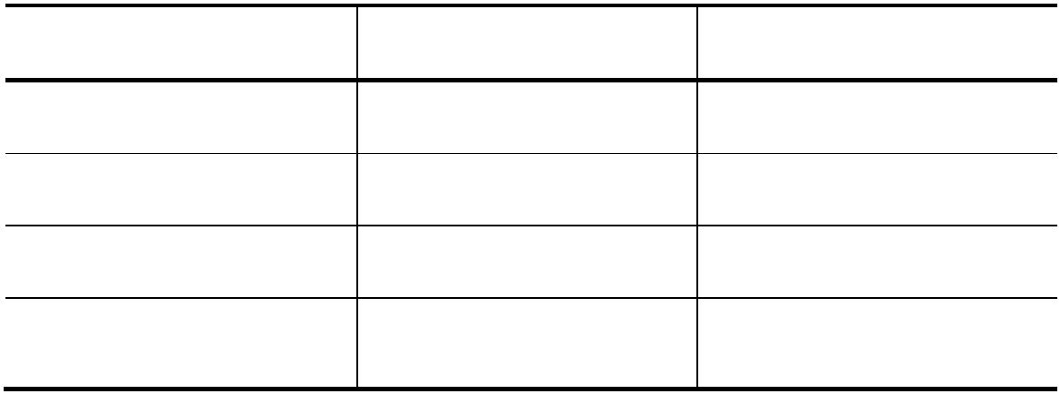
5.2 审批部门审批决定
审批部门审批决定见附件 1。
6 验收执行标准
6.1 相关标准
（1）环评提出的项目辐射工作人员和公众的年有效剂量需控制在《电离辐射防
护与辐射源安全基本标准》 （GB18871-2002）中个人剂量限值 1/4 水平以下，
具体见表 6-1。
表6-1 职业照射和公众照射的剂量限值
类别
剂量限值
项目管理目标
5mSv/a
职业照射
公众照射
连续 5 年的年平均有效剂量 20mSv
关键人群连续 5 年的年平均有效剂量 1mSv
0.25mSv/a
（2）《放射诊断放射防护要求》（GBZ130-2020）
“具有透视功能的 X 射线设备在透视条件下检测时，周围剂量当量率应不大于
2.5μSv/h”。
6.2 参考资料
《江苏省环境天然贯穿辐射水平调查研究》，辐射防护第 13 卷第 2 期，1993 年
3 月。列表于表 6-2。
表6-2 江苏省环境天然贯穿辐射水平调查结果（单位：nGy/h）
室外剂量率
62.9～101.9
79.5
室内剂量率
108.9～123.6
115.1
范围
均值
标准差
7.0
16.3
79.5±21.0（58.5～
100.5）
（均值±3s）*
115.1±48.9（66.2～164）
11


*注：评价时参考数值
7 验收监测内容
监测点位：分别在开机和关机两种情况下对 1 座 DSA 机房操作位、观察
窗、防护门、机房四周人员可达处屏蔽墙外 30cm、下方停车区域、上方透析大
厅等处进行监测（见附件 10）；
监测因子：X-γ 辐射剂量率；
监测日期：2020 年 8 月 6 日。
8 质量保证和质量控制
8.1 监测分析方法
监测方法见表 8-1。
表8-1 监测方法
监测项目
监测方法
《环境地表 γ 辐射剂量率测定规范》（GB/T 14583-93）
《辐射环境监测技术规范》（HJ/T 61-2001）
X-γ 辐射剂量率
本次监测按照《辐射环境监测技术规范》和江苏省苏核辐射科技有限责任公
司《质量管理手册》的要求，实施全过程质量控制。
8.2 监测仪器
监测仪器： FH40G 型便携式 Χ-γ 辐射剂量率仪, 主机型号 ESM-FH40G，探
头型号 FHZ672E-10，编号 030850+11392，检定时间 2019 年 11 月 8 日，检定有
效期至 2020 年 11 月 7 日。
8.3 人员能力
监测人员均经过考核并持有合格证书。
12


9 验收监测结果
9.1 验收监测期间工况
盐城市第三人民医院扩建一台 DSA 项目验收监测工况：开启 1 台 Artis zee
Ⅲ floor 型 DSA，开机管电压 125kV、管电流 255mA。DSA 工作时，实际电压、
电流因病人体层厚度而自动调节，验收工况已超过实际使用中可能遇到的情况。
验收监测期间环保设备和环保设施正常运转，符合验收监测工况的要求。
9.2 监测结果及评价
2020 年 8 月 6 日，我单位监测人员对该医院 DSA 机房进行了现场监测
（见附件 10），监测结果见表 9-1。
表 9-1 DSA 机房周围环境 X-γ 辐射剂量率监测结果
监测结果（nSv/h）
测点
测点描述
开机
116
156
138
117
135
126
125
107
105
125
110
124
153
143
124
108
107
110
113
109
89
关机
106
--
1
2
操作位
观察窗外 30cm
3
医生通道防护门北缝外 30cm
医生通道防护门表面外 30cm
医生通道防护门南缝外 30cm
医生通道防护门顶缝外 30cm
医生通道防护门底缝外 30cm
病人通道防护门北缝外 30cm
病人通道防护门表面外 30cm
病人通道防护门南缝外 30cm
病人通道防护门顶缝外 30cm
病人通道防护门底缝外 30cm
北墙外 30cm（东）
--
4
--
5
--
6
--
7
--
8
--
9
--
10
11
12
13
14
15
16
17
18
19
20
21
22
23
24
--
--
--
--
北墙外 30cm（中）
125
--
北墙外 30cm（西）
设备间防护门北缝外 30cm
设备间防护门表面外 30cm
设备间防护门南缝外 30cm
设备间防护门顶缝外 30cm
设备间防护门底缝外 30cm
西墙外 30cm（南）
--
94
--
--
--
--
南墙外 30cm（西）
134
133
126
--
南墙外 30cm（中）
117
--
南墙外 30cm（东）
13

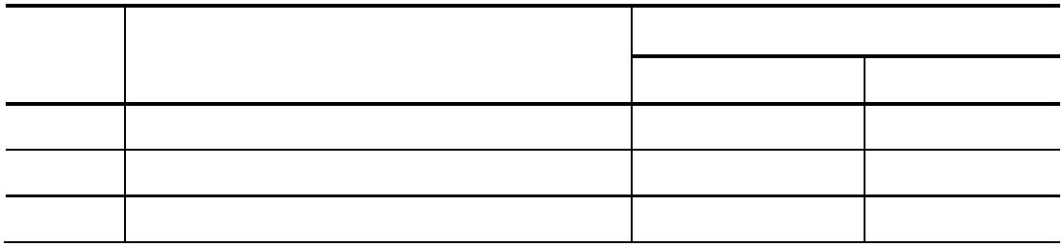

监测结果（nSv/h）
测点
测点描述
开机
124
117
88
关机
--
25
26
27
机房上层大厅
机房下层停车场
机房北侧医院围墙
--
--
注：表中结果未扣除宇宙射线响应值。
从表 9-1 的监测结果可知，DSA 机房周围 X-γ 辐射剂量率为（88～156）
nSv/h，能够满足《放射诊断放射防护要求》（GBZ130-2020）中“具有透视功能
的 X 射线设备在透视条件下检测时，周围剂量当量率应不大于 2.5μSv/h”的剂
量率限值要求。
9.3 辐射工作人员和公众年有效剂量估算
该项目辐射工作人员和周围公众年有效剂量估算结果见表 9-2。
表 9-2 该项目辐射工作人员和周围公众年有效剂量估算结果
X-γ 辐射剂量率 照射时间 居留 年有效剂量最大值
人员
（nSv/h）
88～156
88～156
（h）
因子
（mSv）
辐射工作人员
300
1
1
0.0468
DSA 机房周围公众
300
0.0468
注：1.受照时间取值：参考环评；2.居留因子取值：参考环评。
综上，盐城市第三人民医院扩建一台 DSA 项目辐射工作人员和公众年有效
剂量满足《电离辐射防护与辐射源安全基本标准》（GB18871-2002）中的剂量限
值要求和项目管理目标中对辐射工作人员和公众的年有效剂量分别为 5mSv 和
0.25mSv 的限值要求。通过距离衰减，本项目北侧道路及商住楼内公众的年有效
剂量也能满足管理目标中的限值要求。
10 验收监测结论及建议
10.1 结论
（1）工程概况：本次验收监测项目为盐城市第三人民医院扩建一台 DSA 项
目，本次验收监测内容为医院在门诊楼一楼 DSA 机房配备 1 台 Artis zee Ⅲ floor
型 DSA（最大管电压 125kV，最大管电流 1000mA）。
14

（2）辐射屏蔽措施：本项目 X 射线外照射防护主要通过建造“混凝土+钡
水泥”墙体、“混凝土+铅板”房顶、“混凝土”地坪、铅防护门及铅玻璃观察窗
屏蔽 X 射线，其采取的是实体屏蔽方式防护射线。
现场监测结果表明，DSA 机房周围 X-γ 辐射剂量率为（88～156）nSv/h，能
够满足《放射诊断放射防护要求》（GBZ130-2020）中“具有透视功能的 X 射线
设备在透视条件下检测时，周围剂量当量率应不大于 2.5μSv/h”的剂量率限值要
求。
（3）保护目标剂量：经分析，辐射工作人员和公众的年有效剂量符合《电
离辐射防护与辐射源安全基本标准》（GB18871-2002）中剂量限值要求和项目管
理目标中剂量约束值要求。
（4）辐射安全措施：在机房入口处设置了电离辐射警告标志和工作警示灯；
机房防护门设置闭门装置，防护门与工作警示灯联动；为医护人员配备有铅防护
屏、铅衣、铅围脖、铅围裙等防护用品；医院已为本项目配备 1 台 X-γ 辐射监测
仪，配备 2 台个人剂量报警仪；医院对辐射工作人员进行了个人剂量监测和职业
健康体检，并建立了个人剂量监测档案和职业健康监护档案。
（5）辐射安全管理：医院内部辐射安全管理机构已成立，相关的辐射安全
管理规章制度较为完善；辐射工作人员全部通过了辐射安全与防护培训和考核。
综上所述，盐城市第三人民医院扩建一台 DSA 项目竣工环保验收监测结果
满足其相关环境影响报告表的审批意见以及环评报告中辐射安全管理要求，建议
该项目通过竣工环境保护验收。
10.2 建议
（1）认真学习《中华人民共和国放射性污染防治法》等有关法律法规，不
断提高医院安全文化素养和安全意识，积极配合环保部门的日常监督检查，确保
X 射线装置的安全。
（2）编写辐射环境防护和安全状况年度评估报告，每年 1 月 31 日前报原发
证机关。每年请有资质的单位对项目周围辐射环境水平监测 1～2 次，监测结果
上报发证单位。
（3）个人剂量档案应当终生保存。
15

（4）重视辐射工作人员辐射安全与防护培训和考核，对辐射安全培训证书
即将过期的工作人员及时安排参加复训；对新进辐射工作人员及时安排参加辐射
安全与防护培训，考核合格后方能上岗。
16

盐城市第三人民医院扩建一台 DSA 项目
竣工环境保护验收意见
2020 年 12 月 3 日，盐城市第三人民医院根据《扩建一台 DSA 项目竣工验
收监测报告》，并对照《建设项目竣工环境保护验收暂行办法》，严格按照国家有
关法律法规、建设项目竣工环境保护验收技术指南、本项目环境影响报告表和审
批部门审批决定等要求对本项目进行验收。
由盐城市第三人民医院（建设单位）、江苏省苏核辐射科技有限责任公司（验
收监测报告编制单位）和专家 2 名组成验收工作组（名单附后）。
验收工作组听取了建设单位对项目环境保护执行情况的汇报和报告编制单
位对竣工环境保护设施验收监测情况的汇报，对本次验收的项目进行了现场核查，
并查阅了相关资料，形成验收意见如下：
一、工程建设基本情况
盐城市第三人民医院南院区位于江苏省盐城市盐都区新都西路 2 号，现持有
江苏省生态环境厅核发的辐射安全许可证，证书编号为苏环辐证[00011]。
本次验收项目的环评报告表《扩建一台 DSA 项目》已于 2020 年 7 月 23 日
取得江苏省生态环境厅的批复（苏环辐（表）审[2020]32 号）。医院已在江苏省
盐城市盐都区新都西路 2 号院区内，扩建 1 座 DSA 机房，使用 1 台 DSA（Artis
zee Ⅲ floor 型，最大管电压 125kV、最大管电流 1000mA）。
二、工程变动情况
本次验收项目规模、地点和环境保护措施与环评一致。
三、环境保护设施落实情况
（一）辐射安全与防护措施
该项目已按要求落实了辐射安全措施，经现场核查：项目控制区、监督区划
分合理；在机房入口处设置了工作警示灯，张贴了电离辐射警告标志；机房防护
门设置闭门装置，防护门与工作警示灯联动；为医护人员配备有铅屏风、铅衣、
铅围脖、铅围裙等防护用品和床边铅防护屏、防护铅帘等辅助防护设施。
（二）辐射安全管理措施
医院内部辐射安全管理机构已成立，相关的辐射安全管理规章制度较为完善；
本项目辐射工作人员全部通过了辐射安全与防护培训和考核；医院已对辐射工作

人员进行了个人剂量监测及职业健康体检，均已建档留存；医院已配备 1 台 X-γ
辐射巡测仪及 2 台个人剂量报警仪。
（三）监测结果
监测结果表明：本次验收项目周围环境 X-γ 辐射剂量率满足相关标准要求。
四、验收结论
盐城市第三人民医院扩建一台 DSA 项目满足辐射防护与安全的要求，监测
结果符合国家标准，验收工作组同意本项目通过竣工环境保护验收。
五、后续要求
（1）加强辐射工作场所的安全防护日常管理，严格按照操作规程操作，定
期组织安全检查，发现隐患应及时整改并做好相关记录。
（2）每年至少对工作场所进行一次辐射环境监测，并在 1 月 31 日前按要求
上报年度评估报告。
六、验收人员信息
见附表。
盐城市第三人民医院
2020 年 12 月 3 日

